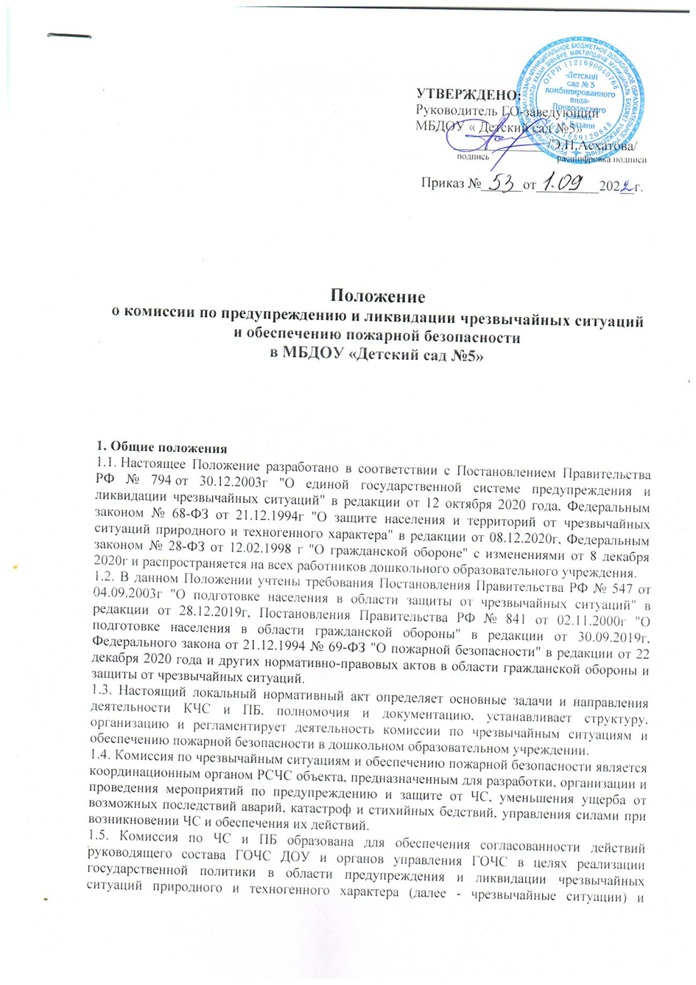

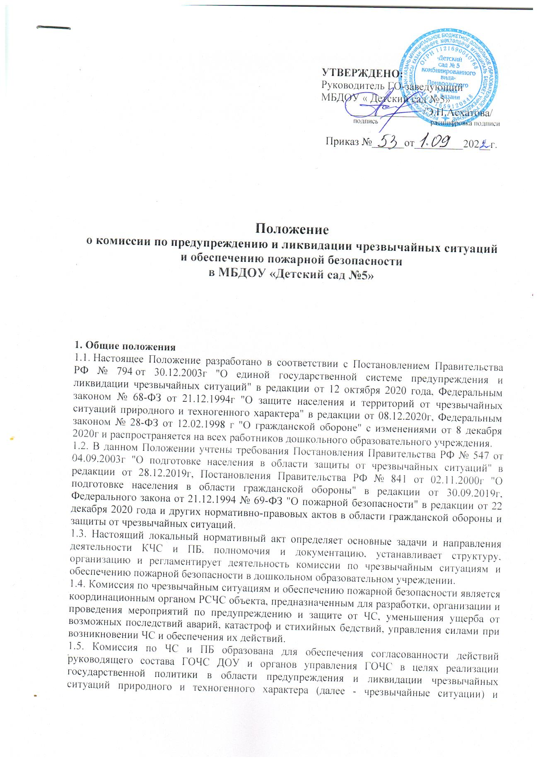
УТВЕРЖДЕНО:
Руководитель ГО - заведующий
МБДОУ «Детский сад №5»

_____________ / Э.Н.Асхатова./
подпись расшифровка подписи

Приказ №______от________.202__г.

Положение
о системе и порядке оповещения и информирования
в МБДОУ «Детский сад №5 комбинированного вида
Приволжского района г.Казани

1. Общие положения
1.1. Настоящее Положение разработано в целях реализации Постановления Правительства РФ № 794 от 30.12.2003г "О единой государственной системе предупреждения и ликвидации чрезвычайных ситуаций" в редакции от 12 октября 2020 года, Федерального закона № 68-ФЗ от 21.12.1994г "О защите населения и территорий от чрезвычайных ситуаций природного и техногенного характера" в редакции от 08.12.2020г, Федерального закона № 28-ФЗ от 12.02.1998 г "О гражданской обороне" с изменениями от 8 декабря 2020 года, совместного приказа МЧС России, Министерства информационных технологий и связи РФ и Министерства культуры и массовых коммуникаций РФ от 25 июля 2006 года №422/90/376 «Об утверждении Положения о системах оповещения населения» и распространяется на всех работников дошкольного образовательного учреждения.
1.2. Данный локальный акт определяет основные задачи системы оповещения и информирования работников и воспитанников детского сада, регламентирует порядок создания, управления, совершенствования, проверки дееспособности, поддержания в готовности и задействования системы оповещения и информирования, устанавливает сигналы оповещения, режимы функционирования систем и осуществляемые мероприятия, определяет перечень документации по приему и передаче сигналов (распоряжений).
1.3. Настоящее положение определяет порядок:
- приема и передачи распоряжения (сигнала) на перевод дошкольного образовательного учреждения с мирного на военное положение;
- оповещения и информирования руководящего состава, работников и воспитанников (далее - личный состав) дошкольного образовательного учреждения об угрозе или возникновении чрезвычайных ситуаций природного и техногенного характера и об опасностях, возникающих при ведении военных действий или вследствие этих действий;
- совершенствования и поддержания в постоянной готовности системы оповещения.
1.4. Прием сигналов оповещения и доведение его до руководящего состава ГО и ЧС дошкольного образовательного учреждения, органов управления и личного состава формирований, осуществляется звеном связи и оповещения детского сада согласно схеме оповещения и спискам оповещаемых.
1.5. При проведении эвакуационных мероприятий, при возникновении пожара или иной ЧС в детском саду для оповещения применяются:
- система оповещения АПС;
- звонковая сигнализация;
- оповещение голосом.
1.6. Данное положение распространяется на руководящий состав гражданской обороны и работников ДОУ (населения). Техническое управление системами оповещения и связи в дошкольном образовательном учреждении производится с мест установки аппаратуры, управление посыльными – командиром звена связи и оповещения.

2. Задачи системы оповещения и информирования
2.1. Основная задача системы оповещения и информирования (далее – система оповещения) - обеспечение своевременного доведения до руководящего состава органов управления ГО и ЧС ДОУ, личного состава формирований, работников и воспитанников распоряжений о проведении мероприятий гражданской обороны (ГО), сигналов и информации об угрозе или возникновении чрезвычайных ситуаций (ЧС) мирного и военного времени и принятии мер по защите от чрезвычайных ситуаций.
Органами управления ДОУ в области ГОЧС являются:
- комиссия по предупреждению и ликвидации ЧС и обеспечению пожарной безопасности (КЧС и ПБ);
- штаб по делам ГО и ЧС;
- управление мобилизационной подготовки, ГО и защиты от ЧС, в состав которого входит начальник штаба по делам ГОЧС;
- эвакуационная комиссия (ЭК);
- оперативная группа в безопасной зоне (загородной зоне).
2.2. Система оповещения используется в целях реализации задач защиты личного состава и территории дошкольного образовательного учреждения от ЧС природного и техногенного характера, пожара, а также опасностей, возникающих при ведении военных действий или вследствие этих действий.

3. Сигналы оповещения
3.1. Сигнал оповещения - это условный сигнал, передаваемый по системе оповещения и являющийся командой для проведения определенных мероприятий органами, осуществляющими управление в области ГО и ЧС.
3.2. Для оповещения в дошкольном образовательном учреждении установлен сигнал два коротких и один длинный звонок или сирена автоматической пожарной сигнализации (АПС).

4. Порядок создания, совершенствования и поддержания в готовности системы оповещения
4.1. Система оповещения в детском саду создается заблаговременно, совершенствуется и поддерживается в постоянной готовности к задействованию по распоряжению руководителя ГО – заведующего ДОУ.
4.2. Ответственные лица по средствам связи, объектовой системы оповещения, охранно-пожарной сигнализации, систем оповещения людей о пожаре и пожаротушения проводят в дошкольном образовательном учреждении комплекс организационно-технических мероприятий, по исключению несанкционированного задействования технической системы оповещения.
4.3. В целях поддержания в готовности систем оповещения ответственными лицами проводятся проверки готовности к задействованию и организуется эксплуатационно-техническое обслуживание автоматических систем оповещения, штабом ГО и ЧС проводятся тренировки звена оповещения и связи.
4.4. Руководители органов управления ГО и ЧС ДОУ планируют и организуют проверки системы оповещения на основании утвержденных планов проверок.
4.5. Для оповещения и сбора руководящего состава и органов управления председателем КЧС и ПБ, начальником штаба ГОЧС разрабатывается схема, и составляются списки оповещения должностных лиц.

5. Задействование системы оповещения
5.1. Решение на задействование системы оповещения принимает только руководитель ГО – заведующий ДОУ, а в случаях, не терпящих отлагательства, - председатель КЧС и ПБ или начальник штаба ГОЧС, с немедленным докладом руководителю гражданской обороны дошкольного образовательного учреждения.
5.2. Обо всех случаях (санкционированных и несанкционированных) задействования систем оповещения осуществляется доклад руководителю гражданской обороны ДОУ.
5.3. Сигналы (распоряжения) и информация оповещения передаются командиром звена связи и оповещения, вне всякой очереди с использованием всех имеющихся средств связи и оповещения. При необходимости задействуется личный состав формирования – посыльные.
5.4. Порядок задействования системы оповещения, состав привлекаемых для оповещения и информирования сил и средств, ответственные за выполнение мероприятий должностные лица определяются руководителем ГО – заведующим ДОУ.
5.5. Обо всех случаях (санкционированных и несанкционированных) задействования систем автоматического оповещения докладывается руководителю гражданской обороны.

6. Управление системой оповещения и информирования
6.1. Общее руководство объектовой системой оповещения и информирования осуществляется руководителем гражданской обороны – заведующим ДОУ.
6.2. При введении установленной степени готовности гражданской обороны или режима функционирования РСЧС управление объектовой системой оповещения и информирования осуществляется из кабинета методиста.
6.3. Для оповещения через сеть громкоговорителей, размещенных в помещениях и коридорах дошкольного образовательного учреждения, используется оборудованное с этой целью помещение – радиорубка.
6.4. Непосредственное руководство объектовой системой оповещения, комплектование звена оповещения и связи осуществляется штабом по делам ГО и ЧС дошкольного образовательного учреждения.

7. Порядок оповещения и информирования руководящего состава, работников и обучающихся
7.1. Для оповещения в здании детского сада используются:
- система оповещения АПС;
- звонковая сигнализация;
- телефонная связь;
- сотовая телефонная связь;
- посыльные.
7.2. Непосредственное оповещение в рабочее и нерабочее время руководящего состава органов управления ГО и ЧС детского сада, личного состава формирований и работников осуществляет звено связи и оповещения, командир которого выполняет функциональные обязанности под руководством начальника штаба ГО и ЧС дошкольного образовательного учреждения.
7.3. Получив сигнал (распоряжение) о приведении в готовность органов, осуществляющих управление ГОЧС, командир звена связи и оповещения, подтверждает получение сигнала (распоряжения) и доводит его по команде. Доведение сигналов (распоряжений) осуществляется установленным порядком с использованием схемы и списков оповещаемых, всех имеющихся каналов связи. При необходимости, к работе подключается личный состав звена связи в качестве посыльных.
7.4. Оповещение о начале эвакуации в мирное или военное время организуется в соответствии с утвержденным руководителем ГО – заведующим ДОУ планом эвакуации.
7.5. Основной способ оповещения и информирования работников и воспитанников детского сада об угрозе возникновения чрезвычайных ситуаций природного, техногенного и иного характера – звонок (2 коротких и 1 длинный звонок), а также передача речевой информации с использованием сети громкоговорителей, расположенных в помещениях дошкольного образовательного учреждения.
7.6. Начало оповещение об угрозе или возникновении ЧС производится передачей звука (сигнал «Внимание всем!) и речевого сообщения по сети громкоговорителей. Может дополнительно быть применен дублирующий сигнал, подаваемый звонком.
7.7. При получении сигнала (распоряжения) на проведение экстренной эвакуации, проводится немедленное оповещение с помощью мобильной связи, посыльных и технических средств, указанных в п. 7.1 положения о системе оповещения в ДОУ.

8. Режимы функционирования системы оповещения и информирования и осуществляемые мероприятия
8.1. При угрозе или возникновении ЧС природного и техногенного характера:
8.1.1. В режиме повседневной готовности:
- поддержание объектовой системы оповещения и информирования в состоянии постоянной готовности к задействованию, с этой целью периодически проводятся объектовые тренировки, технические проверки готовности оборудования оповещения к работе;
- проведение работ по эксплуатационно-техническому обслуживанию, совершенствованию и развитию автоматической системы оповещения в дошкольном образовательном учреждении.
8.1.2. В режиме повышенной готовности:
- усиление состава дежурных служб объектовой системы оповещения и информирования;
- проверка готовности средств объектовой системы оповещения к экстренному задействованию;
- подготовка к работе каналов сети связи общего пользования и мобильных средств оповещения и информирования.
8.1.3. В режиме чрезвычайных ситуаций:
- задействование объектовой системы оповещения для оповещения и информирования должностных лиц, штаба по делам ГО и ЧС, сил и формирований РСЧС и ГО, работников и воспитанников дошкольного образовательного учреждения;
- задействование мобильных средств оповещения и информирования в зоне чрезвычайной ситуации;
- проверка состояния технических средств объектовой системы оповещения в зоне чрезвычайной ситуации и проведение работ по восстановлению их работоспособности.

9. Проверка дееспособности системы оповещения
9.1. Для поддержания системы оповещения и информирования детского сада в постоянной готовности к использованию по предназначению, повышения уровня подготовки личного состава звена связи и оповещения, а также оценки состояния готовности технических средств, должны планироваться и регулярно проводиться в ДОУ проверки дееспособности системы оповещения.
9.2. При этом проверяется:
- наличие документов, определяющих порядок организации оповещения в дошкольном образовательном учреждении;
- утвержденная инструкция по действиям звена оповещения и связи при получении и передаче распоряжений о введении установленные степеней готовности;
- разработанные и утвержденные схемы оповещения;
- списки оповещения должностных лиц системы управления ГО и ЧС детского сада;
- журнал приема распоряжений о введении степеней готовности и порядок его ведения;
- порядок хранения документации по оповещению;
- практические навыки состава звена оповещения и связи при получении (передаче) распоряжений о введении степеней готовности, в том числе при проведении тренировок; https://ohrana-tryda.com/node/3896
- работоспособность технических средств оповещения и связи в ДОУ.
9.3. Основным видом проверки работоспособности технических средств оповещения и связи является проверка с доведением до должностных лиц и работников детского сада проверочных сигналов оповещения по мобильным или служебным телефонам (циркулярно или выборочно) - один раз в полгода.
9.4. Планы проведения проверок в дошкольном образовательном учреждении утверждаются руководителем ГО, проводятся начальником штаба по делам ГО и ЧС.

10. Документация по приему и передаче сигналов (распоряжений)
10.1. В состав документации по осуществлению оповещения входит:
- инструкция по действиям звена оповещения и связи при получении и передаче распоряжений о введении установленных степеней готовности;
- схемы оповещения о введении установленных степеней готовности;
- списки оповещения должностных лиц и работников детского сада;
- журнал приема распоряжений о введении степеней готовности.
10.2. Журнал приема распоряжений о введении степеней готовности обеспечивает учет по времени принимаемой информации, докладов соответствующим должностным лицам ДОУ и выполнение мероприятий по оповещению в соответствии с действующей инструкцией.

11. Заключительные положения
11.1. Настоящее Положение является локальным нормативным актом ДОУ, утверждается (либо вводится в действие) приказом заведующего – руководителя ГО ДОУ.
11.2. Все изменения и дополнения, вносимые в настоящее Положение, оформляются в письменной форме в соответствии действующим законодательством Российской Федерации.
11.3. Положение принимается на неопределенный срок. Изменения и дополнения к Положению принимаются в порядке, предусмотренном п.11.1. настоящего Положения.
11.4. После принятия Положения (или изменений и дополнений отдельных пунктов и разделов) в новой редакции предыдущая редакция автоматически утрачивает силу.

